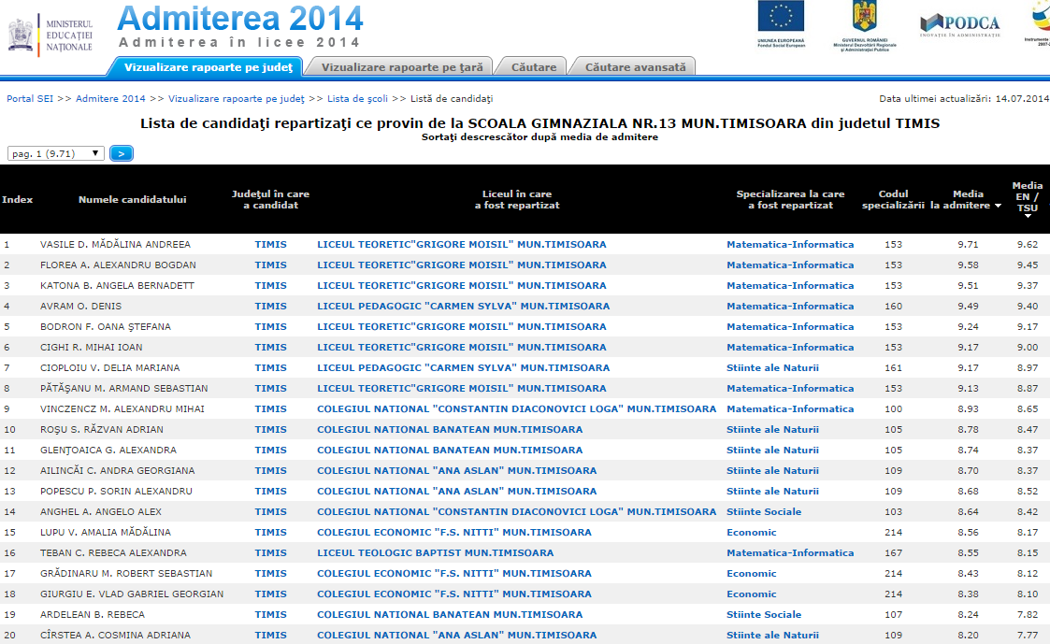

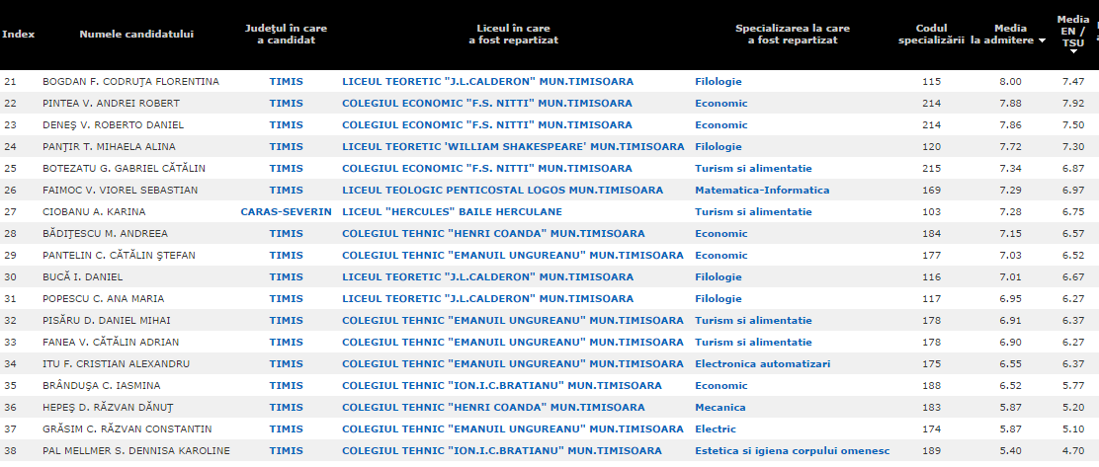

Date preluate de pe site-ul Ministerului Educației Naționale,

http://admitere.edu.ro

